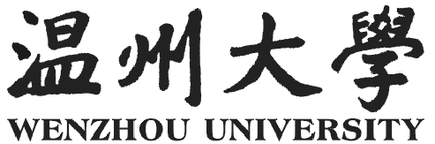
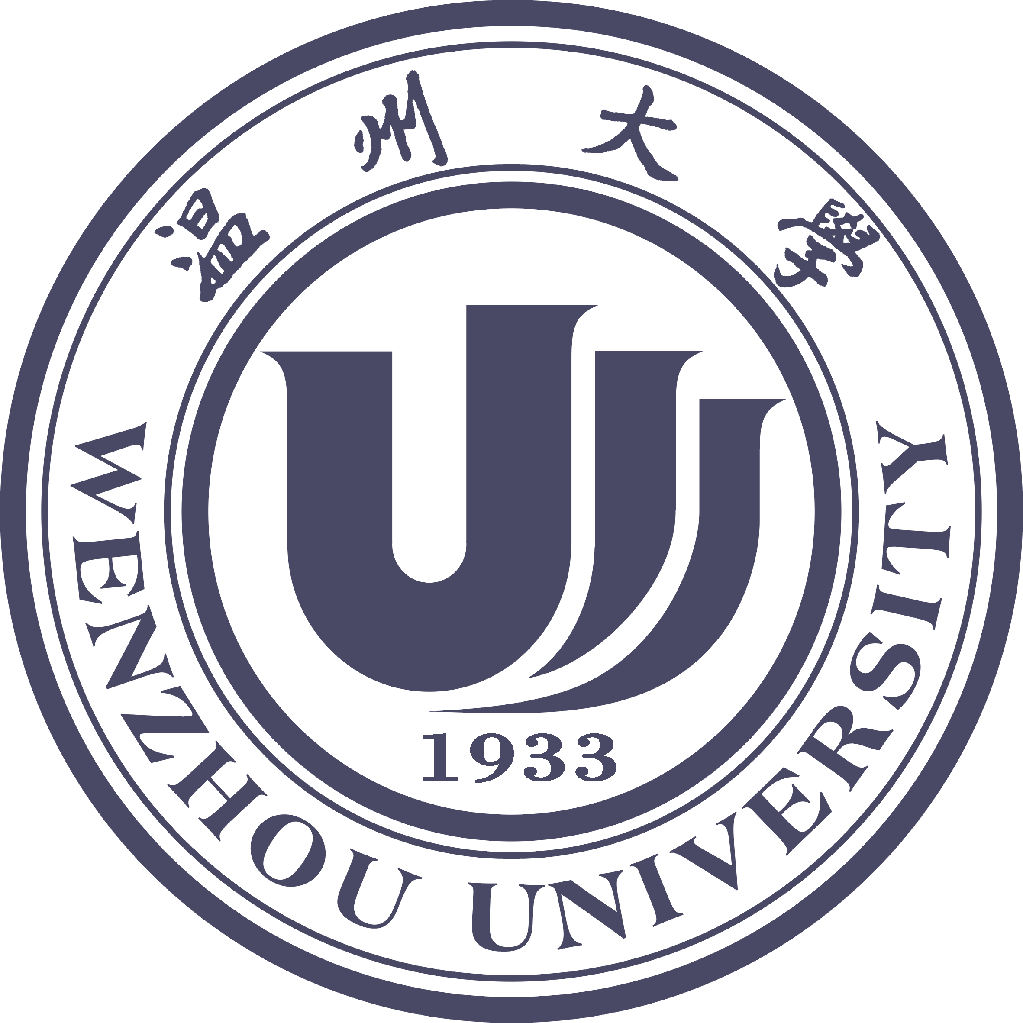

本科毕业设计（创作）

任 务 书

题 目

学 院 |  | 专 业
班 级 |  | 学 号
学生姓名 |  | 指导教师

温州大学教务处制
温州大学本科毕业设计（创作）任务书
一、主要任务与目标：

二、主要内容与基本要求：

三、计划进度：
四、主要参考文献：
指导教师（签名）：
年 月 日
学院审核意见：
（建议就任务书的规范性；任务书的主要内容和基本要求的明确具体性；任务书计划进度的合理性；提供的参考文献数量；是否同意下达任务书等方面进行审核。）

签名：

年 月 日
注：任务书必须由指导教师和学生互相交流后，由指导老师下达并交学院本科毕业设计（论文）领导小组审核后发给学生，最后与学生毕业设计（创作）等其它材料一起存档。

